**ВИ (сценарии ВИ) для реализации архитектуры в рамках итераций (фазы) и детализация ВИ в порядке приоритетов**

В ходе выполнения этой задачи назначаются приоритеты вариантов использования, в соответствии с которыми определяется порядок их разработки. Выявляются варианты использования, имеющие важное значение для архитектуры, с последующим назначением приоритетов

|  |  |
| --- | --- |
| **Наименование** | **Описание** |
| **Для пользователя** | |
| Просмотр статей | Ознакомиться со статьями по теме |
| Просмотр ассортимента | Ознакомиться с ассортиментом БАДов |
| Обратная связь | Использование предоставленных контактов |

**Детализация ВИ для пользователя**

Пользователь (Покупатель):

*Ознакомиться со статьями по теме*

1. Главная странница -> раздел «Статьи» в меню сайта -> (Предоставление страницы со списком статей)-> Выбор нужной статьи-> (Предоставление страницы с содержанием статьи)

*Ознакомиться с ассортиментом БАДов*

Главная странница -> раздел «Ассортимент» в меню сайта -> (Предоставление страницы с ассортиментом БАДов)-> Выбор нужной категории-> (Предоставление страницы с содержанием категории)

*Использование обратной связи*

Главная странница -> раздел «Контакты» в меню сайта -> (Предоставление страницы с данными для обратной связи)

**Актуализировать список рисков проекта**

Составим сводную таблицу актуальности рисков и выявим наиболее вероятные. Для оценки вероятности и влияния рисков в проекте используют коэффициенты Харрингтона, которые приведены в Приложении А. В таблице 1 приведена оценка рисков проекта.

|  |  |  |  |  |  |
| --- | --- | --- | --- | --- | --- |
| **№ риска** | **Вид риска** | **Риск** | **Актуальность** | **Вероятность (от 0 до 5)** | **Влияние (от 0 до 5)** |
| 1. | Риски аналитики | Требования собраны не в полном объеме, без учета всех заинтересованных сторон | Нет | 4 | 4 |
| 2. | Риски аналитики | Непонимание/недостаточное понимание бизнес-целей проекта | Да | 3 | 4 |
| 3. | Риски аналитики | Конфликты между заинтересованными сторонами по вопросам требований, их приоритетов и иным связанным вопросам | Да | 3 | 4 |
| 4. | Общие риски | Невозможность реализации технических требований | Нет | 3 | 5 |
| 5. | Общие риски | Болезнь сотрудника | Да | 2 | 2 |
| 6. | Общие риски | Изменение состава команды | Да | 2 | 1 |
| 7. | Риски архитектуры | Не определена программная структура проекта | Нет | 2 | 3 |

Подводя итоги анализа, с учетом предложенных способов избегания тех или иных рисков, представленных на фазе №1, можно сказать, что актуальными рисками выступают преимущественно риски аналитики.

**Актуализировать план проекта**

Планом проекта выступает создание сайта для продавца биологически активных добавок (БАД). План актуален на момент выполнения. Актуальность плана подтверждена на фазе №1.

**План итерации**

1. Актуализировать правила работы в команде и сделать перераспределение ресурсов проекта.
2. Выбрать ВИ для реализации архитектуры, актуализировать и детализировать в порядке приоритета. Проанализировать текущее состояние архитектуры и разрешить архитектурные риски, сформировать полное описание архитектуры.
3. Произвести уточнение списка актеров, глоссария.
4. Определить способ реализации нефункциональных требований, бизнес логики и взаимодействия с пользователями.
5. Спроектировать статическую структуру системы в рамках реализуемых ВИ и динамическое поведение системы.
6. Произвести тестирование сайта, актуализировать список рисков и план проекта.
7. По итогам итерации сдать в установленный срок 2 фазу.

**Итоги итерации**

Все поставленные задачи были выполнены.

**Сформировать описание архитектуры**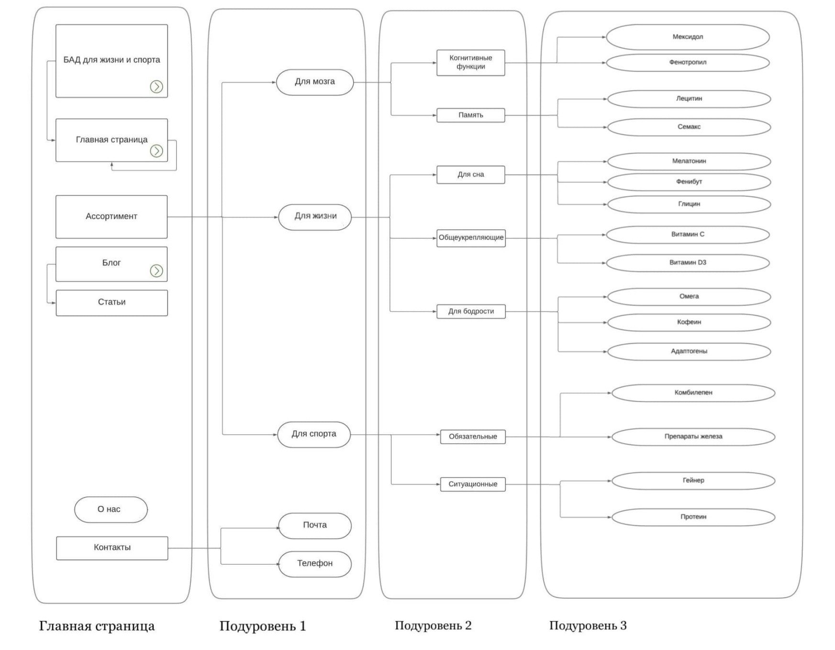

Объекты в прямоугольниках – кнопки

Объекты в овалах – текстовое описание

Стрелочка – указывает на переход от одного объекта к другому

Объекты со значком «зеленая стрелочка» - ссылки

**Внутренняя архитектура**

1. Ассортимент
   1. Для мозга
      1. Когнитивные функции
2. Куркумин
3. Гинко-Билоба
4. Л-теанин
5. Мексидол
   * 1. Память
6. Лецитин
7. Семакс
   1. Для жизни
      1. Для сна
8. Мелатонин
9. Фенибут
10. Глицин
    * 1. Общеукрепляющие
11. Комплексные витамины
12. Витамин С
13. Витамин D3
14. Омега 3/6/9
    * 1. Для бодрости
15. Кофеин
16. Фенотропил
17. Лимонник
18. Эллеутероккока
19. Женьшень
    1. Для спорта
       1. Обязательные
20. Ссылка на общеукрепляющие
21. Комбилепен
22. Препараты железа
23. Магний
24. Цинк
25. Глютамин
26. Колаген
    * 1. Ситуационные
27. Гейнер
28. Протеин
29. BCA
30. Хондаритин + Глюказамин+ MSM
31. Актовегин
32. Милдронат
33. Гипоксен
34. Рибоксин
35. Аспаркам

**Приложение А**

Коэффициенты Харрингтона, используемые для оценки степени вероятности

|  |  |
| --- | --- |
| **Степень вероятности наступления риска в проекте** | **Коэффициент Харрингтона** |
| Очень высокая | 5 |
| Высокая | 4 |
| Средняя | 3 |
| Низкая | 2 |
| Очень низкая | 1 |
| Нет вероятности | 0 |

|  |  |
| --- | --- |
| **Степень влияния риска на проект** | **Коэффициент Харрингтона** |
| Очень высокая | 5 |
| Высокая | 4 |
| Средняя | 3 |
| Низкая | 2 |
| Очень низкая | 1 |
| Нет вероятности | 0 |